2019年3月9日安徽省马鞍山市郑蒲港新区事业单位《职业能力倾向测验》真题
第一部分 客观题
一、单选题
1. (2019安徽) 共产党执政就是领导和支持人民掌握管理国家的<line> </line>，实行民主选举、民主决策、民主管理和民主监督，保证人民依法享有广泛的<line> </line>和自由，尊重和保障人权。
依次填入横线处最恰当的一项是（ ）。
A. 权力 权利
B. 权利 兴趣
C. 权利 义务
D. 权利 权力

2. (2019安徽) ①充分发挥项目示范带动作用，推广卫生健康部门会同教育部门实施儿童口腔健康检查、窝沟封闭、局部用氟等口腔疾病干预模式
②积极探索以防治效果为考核指标的政府购买服务
③鼓励地方政府将儿童口腔疾病综合干预作为民生工程，在有条件地区实现适龄儿童全覆盖
④在儿童口腔健康管理服务方面，动态调整全国儿童口腔疾病综合干预项目覆盖范围，中央财政新增资金优先用于贫困地区开展工作
将以上句子重新排列，最恰当的一项是（ ）。
A. ①②③④
B. ③②①④
C. ④①②③
D. ②④③①

3. (2019安徽) 下面几个句子顺序正确的是（ ）。
①毕竟城市空间、土地资源有限，企业市民等利益主体的需求多元，包括巴黎、伦敦等大都市都曾面临过开发和保护的矛盾
②发展与创新是城市生存的永恒主题
③我们要更辩证地看待保护遗产与城市发展的矛盾
④对处于高速城镇化进程中的中国而言，历史风貌保护与城市改造发展的问题不可回避，但矛盾并非不可调和
A. ①②③④
B. ②③①④
C. ②③④①
D. ②④③①

4. (2019安徽) 下面几个句子顺序正确的是（ ）。
①实施重要农产品保障战略。加强顶层设计和系统规划
②立足国内保障粮食等重要农产品供给
③统筹用好国际国内两个市场、两种资源，科学确定国内重要农产品保障水平
④健全保障体系，提高国内安全保障能力
A. ①②③④
B. ①②④③
C. ①④②③
D. ①③②④

5. (2019安徽) 下列没有病句的一项是（ ）。
A. 这个连的战士今年多次参加救灾、扶贫、共建精神文明、和谐社会创建等活动。
B. 支持主任、副主任和其他同志的工作，增进和维护新成立的秘书处的团结。
C. 尽快完善车站标识标志系统。
D. 不得伪造、篡改、隐匿、销毁证据，故意夸大或缩小案情。

6. (2019安徽)从以下各句中找出没有语病的一句是( )。
A. 努力学习文化知识与否，这是衡量一个青年学生愿意为四化贡献的大问题
B. 在一次战斗中，他负伤了
C. 研究表明，《红楼梦》作者是高鹗和曹雪芹合作完成的
D. 代表们在经济工作会议上的讨论发言，很值得我们注意重视

7. (2019安徽) <line> </line>。历史证明，哪怕是最有效率的万能政府，实际上也不可能全面介入管理每一个家庭或者宗族的具体生活，正如大脑不能指挥身上的每一个细胞的具体活动一样。
填入上面横线的句子，与上下文衔接最恰当的一项是（ ）。
A. 家庭是国家和社会的细胞
B. 人类历史的发展和家庭是分不开的
C. 家和万事兴
D. 正是一个个不起眼的家庭组成了大社会

8. (2019安徽) 下列语句表达准确的是（ ）。
A. 国庆节到了，为了迎接祖国69周岁，我单位举办大型文艺晚会。
B. 由于《古文观止》具有特色，自问世以后近三百年来，广为传布，经久不衰，至今仍不失为一部有价值的选本。
C. 采取各种办法培养餐饮业服务人员的水平，尤其是青年同志的水平，是当务之急。
D. 市领导在检查某市属国营企业工作时，提醒他们要向竞争对手南方企业学习。

9. (2019安徽) 与“这本书我不但读过”正确搭配的下一句是（ ）。
A. 其它书也读过
B. 其它书我更读过
C. 而且我还为它写了一个论文
D. 我还读过很多书

10. (2019安徽) 在生活中出现摩擦、不快和委屈是常有的事，我们不能以针尖对麦芒，因为怨恨就像是一只气球，越吹越大，最后膨胀到无法控制的地步。要消除怨恨，我们应该不念旧恶，不计新怨，<line> </line>。
填入画横线部分最恰当的一项是（ ）。
A. 退一步海阔天空
B. 得饶人处且饶人
C. 偷得浮生半日闲
D. 直挂云帆济沧海

11. (2019安徽) 书店的未来，这样一个话题，其实应该换个说法，书店的寿命还有几年。如果留意几座大城市主要报纸的文化新闻，<line> </line>，书店从城市地图上快速消失，卖书这门生意玩完了；而究其原因无外乎网络书店的冲击和年轻人对纸质书的远离。可另外一方面，当那些号称城市文化地标的书店生存岌岌可危的时候，新型书店还是以各种形式在某些角落固执地播下种子，期待某一天活下来。
填入划横线部分最合适的一项是（ ）。
A. 你当然会得出一个悲观的结论
B. 你心里也许会萌发出一线希望
C. 我们不得不由衷地感到悲哀与愤怒
D. 铺天盖地的报道都在向我们证明着

12. (2019安徽)下面四句话中，存在歧义的一句是( )。
A. 在公共汽车上售票
B. 在公共汽车上作案
C. 在公共汽车上看书
D. 在公共汽车上写字

13. (2019安徽) 自上世纪80年代实行计划生育以来，最早一批独生子女父母已年逾60岁。不少独生子女异地求学、就业，与父母分隔两地。
作者接下来最可能介绍的是（ ）。
A. 老人生病住院时，谁来陪护成了难题
B. 取消计划生育迫在眉睫
C. 计划生育是错误的决定
D. 计划生育在现阶段还是可以继续

14. (2019安徽) 目前在许多国有企业，在技术工人的招聘和培养方面往往片面强调学历，要求本科以上、名校毕业，但这些高学历者往往与岗位很难匹配，尤其是许多大学生不愿意当技术工人。这一方面导致员工的才能无法充分发挥，另一方面又导致一线技术工人断档严重，高学历者留不住，高职、中职生又进不去，企业和人才都很为难。导致<line> </line>。
填入横线处的语句，衔接最恰当的一项是（ ）。
A. 许多企业只能更多使用农民工，然后花费很大功夫去培训，但由于农民工的工作不稳定，企业需要不停地做重复工作，致使成本较高、效率低下
B. 劳动力越来越廉价，失业人员越来越多
C. 高端劳动力严重紧缺，市场一度陷入跳槽
D. 大量的企业面临无工可用，加速了大量企业的洗牌

15. (2019安徽) 检验结果发现，吸烟愈多体力下降愈明显。钙与锌离子浓度也随吸烟量的增加而下降。专家们推测，这可能是由于体内烟碱浓度增加使某些运动神经元受到抑制，从而使骨髓肌兴奋性降低的缘故。
这段话主要支持了这样一个论点，即（ ）。
A. 吸烟使人体力下降
B. 烟碱浓度增加，运动神经元也相应增加
C. 钙与锌离子浓度的增加使骨髓肌兴奋性降低
D. 吸烟导致体内烟碱浓度增加从而使骨髓肌兴奋性降低

16. (2019安徽)研究源，是为了流。研究远古，是为了现实。创造物可以过时，创造的哲理不会过时。只要找到了中华先贤创造中华文明的认识论与方法论，只要找到了中华先贤提出问题与解答问题的方法，完全可以在先贤的基础上创造出新的辉煌。换言之，可以在先贤的基础上解答西方文化不能解答的问题。
这段文字意在强调：
A. 研究先贤智慧，发展现代文明
B. 我们可以在先贤的基础上，创造出新的文化
C. 中华先贤的文化可以解答西方文化不能解答的问题
D. 创造物可以过时，创造的哲理不会过时

17. (2019安徽) 1994年到1997年4年时间，财政收入占GDP的比重仅多一点，到2011年接近，如果考虑到土地出让和其他政府基金性收入，有专家估计政府收入占GDP的比重超过。而同期，企业或者是资本收入占比也大幅度提高。一个佐证是，2002年底，企业存款为64298.47亿元，低于当时的个人存款，而到2011年底，企业存款（央行新的统计科目为“单位存款”，口径相当）上升到423086.61亿元，增长了5.58倍，远超同期个人存款2.68倍的增幅。
通过这段文字，作者想表达的观点是：（ ）
A. 收入越来越向政府和资本倾斜
B. 政府应适当降低税收
C. 我国经济增长的速度较快
D. 政府收入过高会成为企业的负担

18. (2019安徽) 机关幼儿园所获财政补贴逐年提高，难免会令公众质疑，这是不是在维护一种“特权”。相比街道办园、乡镇政府办园、农村集体组织办园等公办幼儿园，机关幼儿园一般优先配置给单位职工子女，而不向社会开放。这种受到特殊照顾的公职人员子女的幼儿园，从本质来说，并非完全的公共产品，而是少数人的“自留地”。拿纳税人的钱为其逐年提高财政补贴，加剧了幼教资源分配不公的状况。
这段文字最恰当的标题是（ ）。
A. 机关幼儿园的“特权”引发质疑
B. 纳税人的钱应该怎么花?
C. 过度补贴机关幼儿园加剧社会不公
D. 机关幼儿园应该特殊照顾吗?

19. (2019安徽) 如果说记忆包括形成、存储和提取这几个阶段，那么植物的确存在记忆。和人类一样，植物也存在多种不同形式的记忆。它们有短期记忆、免疫记忆，甚至还有跨代的记忆。比如，存在于捕蝇草中的短期记忆是基于电流的，很像动物的神经活动。当捕蝇草的触发毛中有两根被虫子触动，叶片就会闭合，也就是说它要记住此前有一根被触动过。不过这种记忆只能维持20秒，之后它就忘记了。
根据上述文字，下列说法正确的是（ ）。
A. 植物的记忆和人类的记忆一样，包括形成、存储和提取这几个阶段
B. 不同植物的记忆形式不同，有长期的，也有短期的
C. 捕蝇草短期记忆的存在机理和动物神经活动类似
D. 捕蝇草的记忆只能维持20秒，之后就会忘记

20. (2019安徽) 小张、小王两人同时开始加工相同数量的零件，当小张完成时，小王还剩100件没完成；当小王完成时，小张可以超额完成120件；一共有（ ）个零件。
A. 500
B. 600
C. 1000
D. 1200

21. (2019安徽) 有一盒棋子，每次拿4颗，则剩3颗；每次拿5颗，则剩4颗；每次拿6颗，则剩5颗。则可能有多少颗？（ ）
A. 69
B. 79
C. 179
D. 199

22. (2019安徽) 九年级145名同学参加物理、化学竞赛，每人至少一门及格。已知物理93人及格，化学77人及格，则只有物理一门没有及格的有（ ）人。
A. 69
B. 68
C. 52
D. 45

23. (2019安徽) 船在静水中的航行速度为6米/秒，这条船在水流速度为4米/秒的河中逆流行驶。某时刻，船上一救生圈落入水中，8分钟后船开始调头顺流行驶追赶救生圈，则船从开始掉头航行到追上救生圈共用时（ ）秒。
A. 420
B. 450
C. 480
D. 540

24. (2019安徽) 有一片草地，每天都匀速长出新草。如果3头牛36天可以吃完，5头牛20天可以吃完，那么要在12天内吃完，需要（ ）头牛。
A. 7
B. 8
C. 9
D. 10

25. (2019安徽) 请从所给的四个选项中，选择最合适的一个填在问号处，使之呈现一定的规律性（ ）。
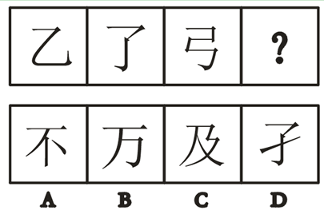

26. (2019安徽) 请从所给的四个选项中，选择最合适的一个填在问号处，使之呈现一定的规律性（ ）。
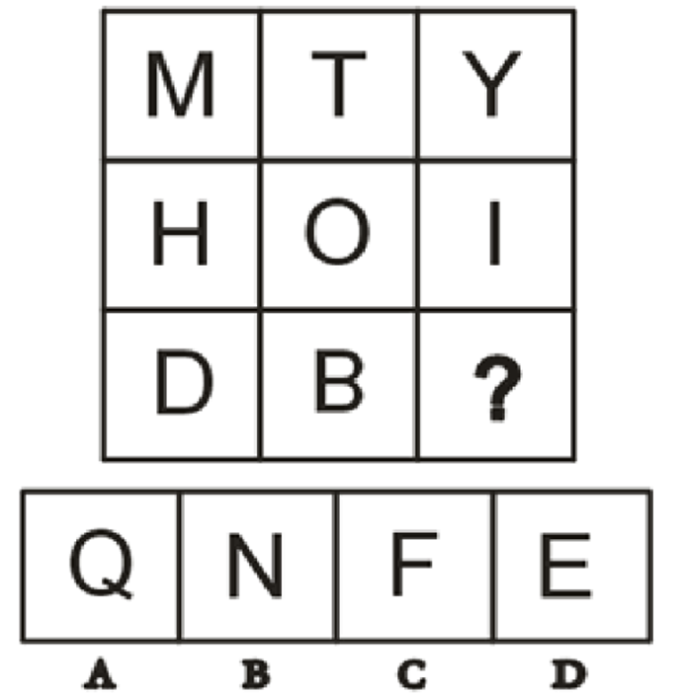

27. (2019安徽) 请从所给的四个选项中，选择最合适的一个填在问号处，使之呈现一定的规律性（ ）。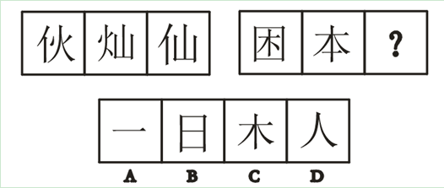

28. (2019安徽) 把下面的6个图形分为两类，使每一类图形都有各自的共同特征并成一定的规律，则分类正确的一项是（ ）。
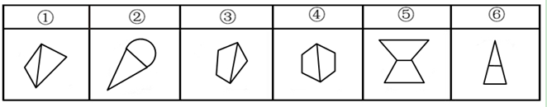
A. ①②④，③⑤⑥
B. ①②⑤，③④⑥
C. ①③④，②⑤⑥
D. ②③④，①⑤⑥

29. (2019安徽) 下图是正方体（ ）的外表面展开图。
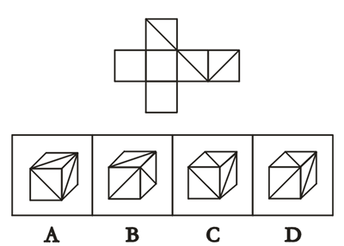

30. (2019安徽) 请从所给的四个选项中，选择最合适的一个填在问号处，使之呈现一定的规律性（ ）。
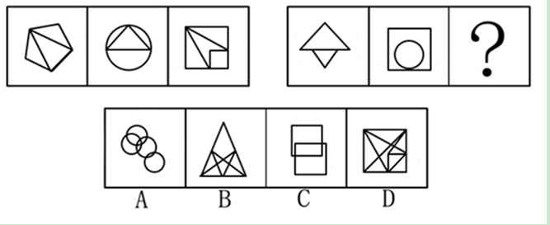

31. (2019安徽) 请从所给的四个选项中，选择最合适的一个填在问号处，使之呈现一定的规律性（ ）。
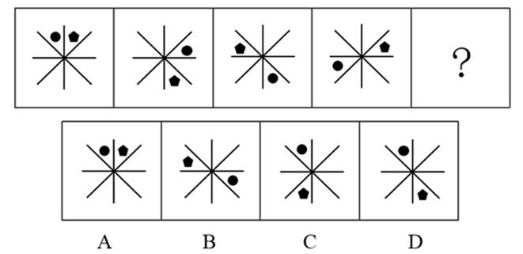

32. (2019安徽) 请从所给的四个选项中，选择最合适的一个填在问号处，使之呈现一定的规律性（ ）。
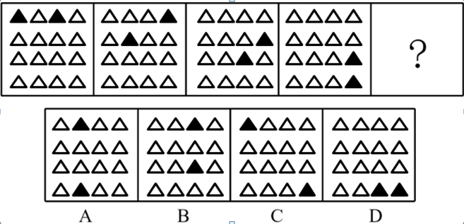

33. (2019安徽) 商品差价是指同一商品由于流通环节、质量、购销地区与季节不同而形成的价格差额。
根据该定义，下列属于商品差价的选项是（ ）。
A. 猪肉加工成香肠后价格上升
B. 五粮液酒和茅台酒的价格不同
C. 在合肥买2018版高配昂科威汽车比在北京买要便宜
D. 冬季的金针菇比夏季的平菇贵

34. (2019安徽) 种群是指在一定空间和时间内的同种生物个体的总和。下列不属于种群的一项是（ ）。
A. 森林里的鸟
B. 一片草原上的波尔山羊
C. 一个蚁巢里的白蚁
D. 一块地里的小麦

35. (2019安徽) 强制性社会控制是指社会管理系统运用强制性手段建立和维持社会秩序的过程。根据此定义，以下不属于强制性社会控制的是（ ）。
A. X市原市委书记因贪污受贿金额数额特大被法院依法判处无期徒刑，并剥夺政治权利终身
B. 某医院依据规章制度对违反规定的医生作出处罚
C. 某校对该校在外有偿补课的教师赵某作出停发一年绩效的处罚决定
D. 某企业对本单位长期迟到、早退的职工廖某进行开除

36. (2019安徽) 家用医疗器械是指在家庭中使用的，作用于人体体表或体内的对健康起到预防、诊断、监护和缓解作用的仪器、设备或器具。根据该定义，下列家用物品中不属于家用医疗器械的是（ ）。
A. 电子血压计
B. 按摩椅
C. 便携式心电监测仪
D. 跑步机

37. (2019安徽) 皮格马利翁效应是指当某人获得他人信任和期望时，便会产生积极向上的动力，更加努力地实现他人对自己的期望。根据此定义，下列属于皮格马利翁效应的是（ ）。
A. 小丽从小就想当歌唱家，在老师的严格要求和训练下，加之自身十分的努力，长大后终于实现了自己的梦想
B. 平时总爱自暴自弃的小阳，在老师和父母的鼓励和祝福下，最终考取了名牌大学
C. 豫剧大师常香玉拥有一颗爱国之心，经过180多场义演，常香玉带领着剧社实现了捐一架飞机的意愿
D. 张亮的事业心非常强，工作中总是競競业业、任劳任怨

38. (2019安徽) 服从是个体按照社会要求、团体规范或别人的意志而作出的行为，这种行为是来自外界的影响而被迫发生的。根据该定义，以下属于服从的是（ ）。
A. 一位行人过马路，由于人行道对面有摄像头，他会等灯变绿了才通过，一旦在没有摄像头的路口，他看左右无车时就快速通过了
B. 十字路口一群人正在闯红灯，小李看大家都在闯红灯，也就尾随其后跟了过去
C. 这次外出实习，小张和小王两位同学被分到一组，其实小张一开始是不愿意的，只是老师这样安排了，他也没办法
D. 一位科长当着主任的面表示一定会服从主任的安排开展工作，但实际上他总是我行我素

39. (2019安徽) 错觉是指人在特定的条件下对客观事物产生的某种受到歪曲的知觉。下面不属于错觉的一项是（ ）。
A. 杯弓蛇影
B. 望洋兴叹
C. 望梅止渴
D. 画饼充饥

40. (2019安徽) 边际效用递减规律是指消费者连续消费某商品的过程中，随着消费数量提高而逐渐降低对商品评价的现象。根据该定义，下列符合边际效用递减规律的是（ ）。
A. 1年前，因为太饿了，小方一次性吃了5碗饺子，导致2天都没消化掉，现在他看到饺子就想吐
B. 王阿姨去菜场买菜，老板说买1斤不打折，买2斤给打9折，买3斤给打8折
C. 十多年前的液晶电视价格非常高，现在已经变得很便宜了
D. 由于去年大蒜头的价格非常高，许多种植户大量种植大蒜，导致今年大蒜价格猛降了不少

41. (2019安徽) 浙江∶杭州∶安徽（ ）。
A. 湖北∶武汉∶北京
B. 福建∶厦门∶上海
C. 江苏∶南昌∶哈尔滨
D. 吉林∶长春∶沈阳

42. (2019安徽) 出生入死：（ ）。
A. 悲喜交加
B. 你死我活
C. 古往今来
D. 顶天入地

43. (2019安徽) 工人∶农民（ ）。
A. 清香∶浓郁
B. 老师∶学生
C. 车间∶工人
D. 教师∶医生

44. (2019安徽) 汽油∶去渍（ ）。
A. 盐∶杀菌
B. 双氧水∶消毒
C. 洗衣粉：去渍
D. 酱油∶调味

45. (2019安徽) 背水一战∶韩信（ ）。
A. 宝刀未老∶赵云
B. 约法三章∶刘邦
C. 才高八斗∶李白
D. 一身是胆∶黄忠

46. (2019安徽) 书籍∶课本（ ）。
A. 有理数∶整数
B. 定义∶定理
C. 数学∶计算
D. 辽宁：东北

47. (2019安徽) 诗圣∶杜甫（ ）。
A. 药圣∶张仲景
B. 兵圣∶岳飞
C. 医圣∶华佗
D. 和圣∶柳下惠

48. (2019安徽) 宋太祖∶杯酒释兵权（ ）。
A. 萧何∶暗度陈仓
B. 班固∶不入虎穴，不得虎子
C. 曹丕∶才高八斗
D. 赵括∶纸上谈兵

49. (2019安徽) 烟草业仍然是有利可图的。在中国，尽管今年吸烟者中成人人数减少，烟草生产商销售的烟草总量还是增加了。以下哪项不能用来解释烟草销售量的增长和吸烟者中成人人数的减少（ ）。
A. 今年中，开始吸烟的妇女数量多于戒烟的男子数量。
B. 今年中，开始吸烟的少年数量多于同期戒烟的成人数量。
C. 今年，非吸烟者中咀嚼烟草及嗅鼻烟的人多于戒烟者。
D. 今年和往年相比，那些有长年吸烟史的人平均消费了更多的烟草。

50. (2019安徽) 实践表明多媒体课件进行教学能够提高教学效果。即使课件做得过于简单，只是传统的板书的“搬家”，未能真正实现多媒体的功效，也可以起到节省时间的作用。以下哪一项陈述是上面的论证所依赖的假设（ ）。
A. 采用多媒体课件教学比使用传统的板书教学有明显的优势
B. 将板书的内容移入课件不会降低传统板书在教学中的功效
C. 有些教师使用的课件过于简单，不能真正发挥多媒体的功效
D. 用多媒体课件代替传统的板书可以节省写板书的时间

51. (2019安徽) 有调查表明，四川人比广东人更喜欢吃辣椒。由此可推出（ ）。
A. 爱吃辣椒的一定是四川人
B. 广东人不能吃辣椒
C. 四川人比广东人更适合吃辣椒
D. 四川人和广东人一样适合吃辣椒

52. (2019安徽) 某办公楼失窃，甲、乙、丙、丁四人涉嫌，被公安机关拘审。四人的口供如下：甲：案犯是丙。乙：丁是罪犯。丙：如果我作案，那么丁是主犯。丁：作案的不是我。
如果四个口供中只有一个是假的，则以下选项为真的是（ ）。
A. 说假话的是丁某，作案的是丙某和丁某
B. 说假话的是甲某，作案的是乙某
C. 说假话的是乙某，作案的是丙某
D. 说假话的是丙某，作案的是丙某

53. (2019安徽) 世界级的马拉松选手每天跑步都不超过6小时。一名选手每天跑步超过6小时，因此他不是一名世界级马拉松选手。
以下哪项与上文推理形式相同（ ）。
A. 跳远运动员每天早晨跑步。如果某人早晨跑步，那么他是跳远运动员。
B. 如果每日只睡4小时，对身体不利。研究表明，最有价值的睡眠都发生在入睡后的第5个小时。
C. 家长和小孩做游戏时，小孩更高兴。因此，家长应该多作游戏。
D. 油漆三小时内都不会干。某涂料在三小时内干了，所以它不是油漆。

54. (2019安徽) 方宁、王宜和余涌，一个是江西人，一个是安徽人，一个是上海人。余涌的年龄比上海人大，方宁和安徽人不同岁，安徽人比王宜年龄小。
根据上述断定，以下结论都不可能推出，除了（ ）。
A. 方宁是江西人，王宜是安徽人，余涌是上海人。
B. 方宁是安徽人，王宜是江西人，余涌是上海人。
C. 方宁是安徽人，王宜是上海人，余涌是江西人。
D. 方宁是上海人，王宜是江西人，余涌是安徽人。

55. (2019安徽) M国生产电脑cpu的成本比F国低，即便加上关税和运费，从M国进口电脑cpu仍然比在F国国内生产便宜。由此我们可以知（ ）。
A. 由M国生产一个cpu的费用是F国的
B. 从M国进口cpu的关税低于F国生产成本的
C. M国的劳动力成本比F国低
D. 由M国运一个电脑cpu的费用高于F国造一个电脑cpu的

56. (2019安徽) 某数学专业共有60名本科生，男女各一半，其中40人喜欢物理学，50人喜欢数学。
那么以下哪项可能（ ）。
A. 20个男生喜欢物理学而不喜欢数学
B. 20个喜欢数学不喜欢物理学
C. 30个喜欢数学的女生不喜欢物理学
D. 30个喜欢物理学的男生只有10个喜欢数学。

2018年1—4月份，全国规模以上工业企业实现利润总额21271.7亿元，同比增长，增速比1—3月份加快3.4个百分点。
2018年1—4月份，规模以上工业企业中，国有控股企业实现利润总额6270.3亿元，同比增长；集体企业实现利润总额75.3亿元，增长；股份制企业实现利润总额14919亿元，增长；外商及港澳台商投资企业实现利润总额5205.7亿元，增长；私营企业实现利润总额5902.9亿元，增长。
2018年1—4月份，采矿业实现利润总额1848.4亿元，同比增长；制造业实现利润总额17963.7亿元，增长；电力、热力、燃气及水生产和供应业实现利润总额1459.6亿元，增长。
2018年1—4月份，在41个工业大类行业中，29个行业利润总额同比增加，1个行业持平，11个行业减少。主要行业利润情况如下：煤炭开采和洗选业利润总额同比增长，石油和天然气开采业增长2.1倍，农副食品加工业增长，纺织业增长，石油、煤炭及其他燃料加工业增长，化学原料和化学制品制造业增长，非金属矿物制品业增长，黑色金属冶炼和压延加工业增长，通用设备制造业增长，专用设备制造业增长，电气机械和器材制造业增长，电力、热力生产和供应业增长，有色金属冶炼和压延加工业下降，汽车制造业下降，计算机、通信和其他电子设备制造业下降。
2018年1—4月份，规模以上工业企业实现主营业务收入34.1万亿元，同比增长；发生主营业务成本28.8万亿元，增长；主营业务收入利润率为，同比提高0.24个百分点。
2018年4月末，规模以上工业企业资产总计107.9万亿元，同比增长；负债合计61万亿元，增长；所有者权益合计46.9万亿元，增长；资产负债率为，同比下降0.7个百分点。
2018年4月末，规模以上工业企业应收账款13.3万亿元，同比增长；产成品存货40188.9亿元，增长。
2018年1—4月份，规模以上工业企业每百元主营业务收入中的成本为84.52元，同比减少0.21元；每百元主营业务收入中的费用为8.13元，同比减少0.04元；每百元资产实现的主营业务收入为95.7元，同比增加2.7元；人均主营业务收入为125.1万元，同比增加14万元；产成品存货周转天数为16.4天，同比减少0.5天；应收账款平均回收期为45.5天，同比减少0.1天。
2018年4月份，规模以上工业企业实现利润总额5760.3亿元，同比增长，增速比3月份加快18.8个百分点。
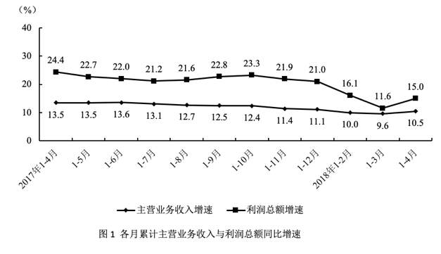
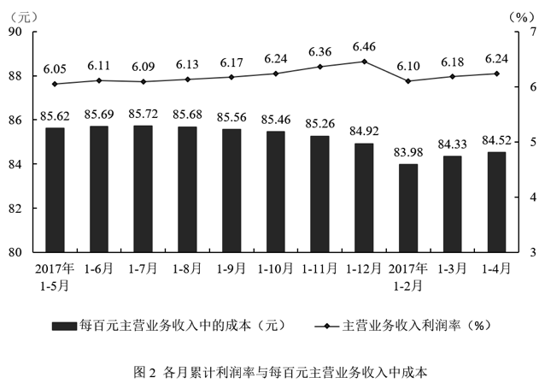
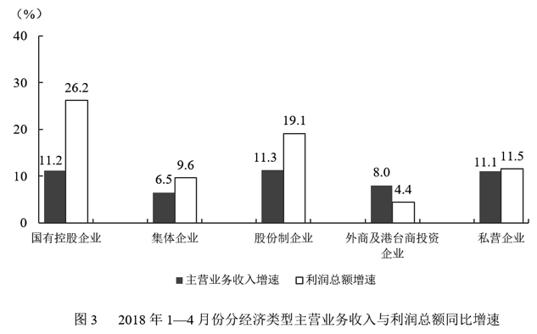
57. (2019安徽) 2017年1—4月份，国有控股企业实现利润总额（ ）亿元。
A. 4968.5
B. 8496.3
C. 6632.5
D. 5122.4

58. (2019安徽) 2017年1—4月电力、热力、燃气及水生产和供应业实现利润总额同比2018年少（ ）。
A.
B.
C.
D.

59. (2019安徽) 2017年各月累计主营业务收入与利润总额同比增速最低的是（ ）。
A. 1—4月
B. 1—5月
C. 1—6月
D. 1—7月

60. (2019安徽) 下列说法正确的是（ ）。
A. 国有控股企业主营业务收入增速比利润总额增速高
B. 集体企业主营业务收入增速比利润总额增速高
C. 股份制企业主营业务收入增速比利润总额增速高
D. 私营企业主营业务收入增速与利润总额基本持平

61. (2019安徽) 2018年1—4月份，在41个工业大类行业中，行业利润总额同比增加的行业数量占（ ）。
A.
B.
C.
D.

2018年，我国外贸进出口总值30.51万亿元人民币，比2017年（下同）增长。其中，出口16.42万亿元，增长；进口14.09万亿元，增长；贸易顺差2.33万亿元，收窄；按美元计价，2018年，我国外贸进出口总值4.62万亿美元，增长。其中，出口2.48万亿美元，增长；进口2.14万亿美元，增长；贸易顺差3517.6亿美元，收窄。具体有以下几个方面的特点：
一是年度进出口总值再上新台阶。2005年，我国外贸进出口总值首次超过10万亿元人民币；2010年，超过20万亿元；2018年，再创新高，超过30万亿元，比2017年的历史高位多2.7万亿元。
二是一般贸易进出口快速增长，比重上升。2018年，我国一般贸易进出口17.64万亿元，增长，比2017年提升1.4个百分点，占我国进出口总值的，贸易方式结构有所优化。
三是对主要贸易伙伴进出口全面增长，与“一带一路”沿线国家进出口增势良好。2018年，我国对前三大贸易伙伴欧盟、美国和东盟进出口分别增长、和，三者合计占我国进出口总值的。同期，我国对“一带一路”沿线国家合计进出口8.37万亿元，增长，高出全国整体增速3.6个百分点，我国与“一带一路”沿线国家的贸易合作潜力正在持续释放，成为拉动我国外贸发展的新动力。其中，对俄罗斯、沙特阿拉伯和希腊进出口分别增长、和。
四是民营企业进出口增长，比重提升。2018年，我国民营企业进出口12.1万亿元，增长，占我国进出口总值的，比2017年提升1.1个百分点。其中，出口7.87万亿元，增长，占出口总值的，比重提升1.4个百分点，继续保持第一大出口主体地位；进口4.23万亿元，增长。2018年，我国民营企业对外贸进出口增长的贡献度超过，成为我国外贸发展的一大亮点。同期，外商投资企业进出口13万亿元，增长，占；国有企业进出口5.3万亿元，增长，占。
五是中西部和东北地区进出口增速高于全国整体增速，区域发展更趋协调。2018年，西部12省市外贸增速为，超过全国增速6.4个百分点；中部6省市外贸增速为，超过全国增速1.7个百分点；东北三省外贸增速为，超过全国增速5.1个百分点；东部10省市外贸增速为。
六是机电产品出口占比提升，出口商品结构持续优化。2018年，我国机电产品出口9.65万亿元，增长，占我国出口总值的，比2017年提升0.4个百分点。其中，汽车出口增长，手机出口增长。同期，服装、玩具等7大类劳动密集型产品合计出口3.12万亿元，增长，占出口总值的。
七是原油、天然气和铜等大宗商品进口量价齐升，铁矿砂和大豆进口量有所减少。2018年，我国进口原油4.62亿吨，增加；天然气9039万吨，增加；成品油3348万吨，增加；进口铜530万吨，增加。此外，进口铁矿砂10.64亿吨，减少；大豆8803万吨，减少。初步测算，全年我国进口价格总体上涨。其中，原油上涨，成品油上涨，天然气上涨，铜上涨。
2019年，海关将围绕稳就业、稳金融、稳外贸、稳外资、稳投资、稳预期，扎实推进海关各项改革，着力优化口岸营商环境，推动外贸稳中提质，更好地服务国家经济社会发展大局。
62. (2019安徽) 2018年我国一般贸易进出口总值较2016年增长约（ ）。
A.
B.
C.
D.

63. (2019安徽) 2017年我国外贸进出口总值（ ）。
A. 27.3万亿
B. 2.7万亿
C. 32.7万亿
D. 22.3万亿

64. (2019安徽) 2017年我国民营企业进出口总值为（ ）万亿元。
A. 10.7
B. 11.0
C. 39.7
D. 38.6

65. (2019安徽) 下列说法正确的是（ ）。
A. 机电产品出口占比提升，出口商品结构持续优化
B. 原油、天然气和铜等大宗商品进口量价齐升，铁矿砂和大豆进口量有所增加
C. 中西部和东北地区进出口增速高于全国整体增速，区域发展差异较大
D. 民营企业进出口增长，比重持平

66. (2019安徽) 2018年，全国外贸进出口总值较上一年上升（ ）。
A. 6.4
B. 16.1
C. 9.7
D. 10.7

截止2017年末全省就业人员1914.1万人，比上年末增加5.9万人；其中城镇就业人员762.2万人，比上年末增加14.5万人。全省就业人员中，第一产业就业人员占；第二产业就业人员占；第三产业就业人员占。
2017年全省农民工总量517.7万人，比上年增加15.9万人，其中外出农民工182.1万人。
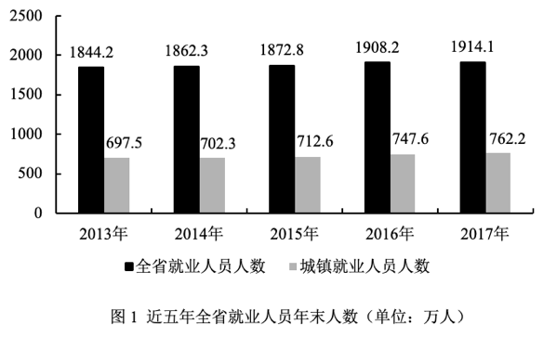
全年城镇新增就业人数51.80万人，城镇失业人员再就业人数17.18万人，就业困难人员就业人数4.76万人。年末城镇登记失业人数为26.53万人，城镇登记失业率为。全年全省共帮助2100户零就业家庭实现每户至少一人就业。组织600名高校毕业生到基层从事“三支一扶”服务。
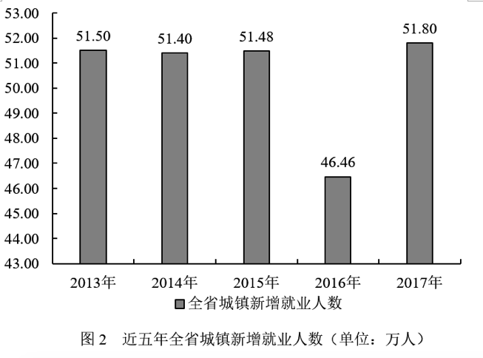
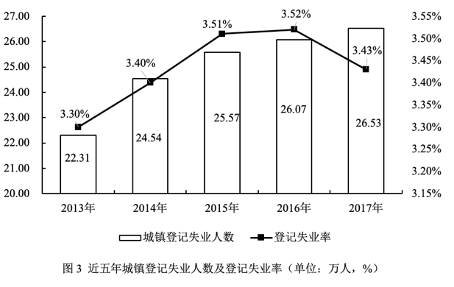
截至2017年底，全行业共有人力资源服务机构539家，从业人员5889人，实现营业收入38.76亿元。2017年，共为12.24万家次用人单位提供了人力资源服务，帮助77.99万劳动者实现了求职择业和流动服务。
67. (2019安徽) 2017年末，全省就业人员比上年末增加（ ）万人。
A. 5.7
B. 5.9
C. 4.3
D. 4.6

68. (2019安徽) 2017年全省在家农民工务工（ ）万人。
A. 182.1
B. 335.6
C. 501.8
D. 198

69. (2019安徽) 2017年末城镇登记失业率为（ ）。
A.
B.
C.
D.

70. (2019安徽) 下列说法错误的是（ ）。
A. 截至2017年底，全行业共有人力资源服务机构539家，从业人员5998人。
B. 2017年，共为12.24万家次用人单位提供了人力资源服务，帮助77.99万劳动者实现了求职择业和流动服务。
C. 2017全年全省共帮助2100户零就业家庭实现每户至少一人就业。组织600名高校毕业生到基层从事“三支一扶”服务。
D. 全省就业人员中，第一产业就业人员占；第二产业就业人员占；第三产业就业人员占。

71. (2019安徽) 全省就业人员中，（ ）产业人员占比最高。
A. 第一产业
B. 第二产业
C. 第三产业
D. 第四产业

2009年前三个季度，我国规模以上电子信息制造业扭转了上半年下滑的势头，但比去年同期增速下降10个百分点以上，重点产品增长面逐步扩大。9月，重点监测的27个产品中，14个产品产量出现正增长，比上半年多了3个产品，其中计算机、显示器、彩电、数码相机绩效保持增长，手机，集成电路扭转上个月下降的势头，分别增长、。
2009年1-8月，规模以上电子信息制造业实现主营业务收入29618亿元，同比下降，实现利润892亿元，同比下降，二者降幅分别比1-5月缩小了3.7、19.5个百分点，电子信息11个行业中实现利润增长的行业扩大为4个，其中通信设备、视听产品行业分别增长、，计算机、电子元件行业分别下降、，电子器件行业扭亏为盈，实现利润35亿元。
2009年1-9月，我国规模以上电子信息制造业出口交货值20329亿元，同比下降。1-9月全行业实现出口交货值占销售产值的比重为，比去年同期回落5.7个百分点，1-9月，电子信息产业500万元以上项目完成固定资产投资2808亿元，同比增长，增速低于去年同期12.1个百分点，低于同期全国制造业增速11.5个百分点。
72. (2019安徽) 2008年1-9月，规模以上电子信息制造业出口交货值约为（ ）。
A. 20329亿元
B. 22061亿元
C. 22739亿元
D. 31223亿元

73. (2019安徽) 2009年1-8月，规模以上电子信息制造业主营业务收入利润率约为（ ）。
A.
B.
C.
D.

74. (2019安徽) 2008年1-9月，电子信息产业500万元以上项目完成固定资产投资额约为（ ）。
A. 2396亿元
B. 2502亿元
C. 2618亿元
D. 2808亿元

75. (2019安徽) 2008年1-9月，电子信息制造业全行业实现出口交货值占销售产值的比重约为（ ）。
A.
B.
C.
D.

76. (2019安徽) 根据以上资料，无法推出的是（ ）。
A. 2009年上半年，在规模以上电子信息制造业重点监测的27个产品中有11个产品量出现正增长
B. 2009年1-9月，电子信息产业500万元以上项目的固定资产投资同比增长超过，但增速低于去年同期
C. 2009年1-8月，电子器件行业的利润超过30亿元
D. 2009年前三季度，在规模以上电子信息制造业重点监测的产品中仅计算机、显示器和彩电保持增长

参考答案与解析
第一部分 客观题
一、单选题
第1题
【知识点】 实词辨析
【答案】 A
【解析】 第一空，“权力”是一个政治概念，指政治上的强制力量，如国家权力，就是国家的强制力量，“权利”指公民或法人依法在政治、经济、文化各方面所享有的权力和利益，第一空指的是共产党执政是管理国家的力量，而不是利益，排除B、C、D三项；
第二空带入验证，“权利”与后文“依法享有”形成对应，符合语境，当选。
故正确答案为A。
【文段出处】《党的十五大重要讲话》
【来源】 2019年3月9日安徽省马鞍山市郑蒲港新区事业单位《职业能力倾向测验》真题第1题

第2题
【知识点】 语句排序
【答案】 C
【解析】 观察选项，首句分别是①②③④。①②③分别说的是“充分发挥项目示范带动作用”“积极探索”和“鼓励地方政府将儿童口腔疾病综合干预作为民生工程”，前面应该有对应的主体，不适合作为首句，排除；④引出“儿童口腔健康管理服务方面”的话题，应先引出话题再作具体论证及提出相应对策，故④更适合作为首句，对应C项。
故正确答案为C。
【文段出处】《卫生健康委印发健康口腔行动方案（2019-2025年）》
【来源】 2019年3月9日安徽省马鞍山市郑蒲港新区事业单位《职业能力倾向测验》真题第2题

第3题
【知识点】 语句排序
【答案】 B
【解析】 观察选项，①和②充当首句，①通过原因解释和举例说明来论证开发和保护的矛盾，属于分述句的特征，②提出观点，点明“发展与创新是城市生存的永恒主题”，②比①更适合做首句，排除A项；③说的是要辩证的看待保护和发展的矛盾，①通过原因解释和具体的例子对开发和保护的矛盾进行解释说明，因此③①捆绑且③在①前，排除C项；④重点说明的是“但”之后的“矛盾并非不可调和”，意味着④后面的句子需要谈到用何种对策调和矛盾，题中并没有句子谈论到这一点，因此可以判断④为尾句，排除D项。
故正确答案为B。
【文段出处】《呵护城市的文化财富（新论）》
【来源】 2019年3月9日安徽省马鞍山市郑蒲港新区事业单位《职业能力倾向测验》真题第3题

第4题
【知识点】 语句排序
【答案】 A
【解析】 观察选项，都是①作为首句，指出要“实施重要农产品保障战略”。②③分别从立足“重要农产品供给”和“确定国内重要农产品保障水平”谈到实施国内保障的措施，而④总体概括要“提高国内安全保障能力”，相当于是②③的总结，因此④为尾句，排除B、C两项；②“立足”意味着要从“重要农产品”这一立场出发，③“统筹用好”是具体的措施，应该要先确定立场再具体实施，故②在③前，排除D项。
故正确答案为A。
【文段出处】《中共中央国务院关于坚持农业农村优先发展做好三农工作的若干意见》
【来源】 2019年3月9日安徽省马鞍山市郑蒲港新区事业单位《职业能力倾向测验》真题第4题

第5题
【知识点】 病句辨析
【答案】 D
【解析】 A项，“参加”后面并列的活动，其中“救灾”“扶贫”“共建精神文明”都是动宾结构，而“和谐社会创建”是主谓结构，由此可得出此句子并列成分的结构没有保持一致，为病句，排除；
B项，“增进和维护”顺序错误，应该是先“维护”再“增进”，此处两个联合关系的词语没有按照逻辑顺序排列，排除；
C项，“标识”“标志”语意重复，保留一个即可，排除；
D项，无语病，当选。
本题为选非题，故正确答案为D。
【来源】 2019年3月9日安徽省马鞍山市郑蒲港新区事业单位《职业能力倾向测验》真题第5题

第6题
【知识点】 病句辨析
【答案】 B
【解析】 A项犯了一面对两面的错误，“与否”是两面，“衡量一个青年学生愿意为四化贡献的大问题”是一面；C项表述重复，“作者”与“合作完成”需去掉一个；D项“注意”与“重视”表述重复，去掉一个即可。因此，本题选择B项
【来源】 2008年贵州公务员考试《行测》真题第17题,2019年3月9日安徽省马鞍山市郑蒲港新区事业单位《职业能力倾向测验》真题第6题

第7题
【知识点】 语句填空
【答案】 A
【解析】 横线在开头，起引领全文的作用。文段通过“证明”指出，政府不能全面管理每一个家庭或宗族的生活，体现了家庭或宗族的重要性，“正如”引导例子对以上观点进行解释说明，因此文段想要说明的是家庭或宗族的重要性，将“家庭”比作“细胞”，A项既能体现家庭重要性且与例子对应，当选；
B项，“历史的发展”文段未提及，无中生有，排除；
C项，“家和万事兴”虽然也能体现家庭的重要性，但与例子对应不准确，排除；
D项，“不起眼的家庭”，文段未提及，无中生有，排除。
故正确答案为A。
【来源】 2019年3月9日安徽省马鞍山市郑蒲港新区事业单位《职业能力倾向测验》真题第7题

第8题
【知识点】 病句辨析
【答案】 D
【解析】 A项，缺少宾语，应改为“为了迎接祖国69周岁生日”，排除；
B项，“由于”引导原因状语从句，此句缺乏主语，可将“由于”去掉，排除；
C项，“培养”不能与“水平”搭配，可以说“培养能力”或“提高水平”，此处搭配不当，排除。
D项，无语病，当选。
故正确答案为D。
【来源】 2019年3月9日安徽省马鞍山市郑蒲港新区事业单位《职业能力倾向测验》真题第8题

第9题
【知识点】 基础知识
【答案】 C
【解析】 题目中“这本书”出现在句子开头，表示句子强调的是我对这本书的行为，说明接下来搭配的句子肯定是与“这本书”相关。同时该句子由递进关系的关联词“不但”所引导，表明接下来的句子要和题目给出的句子形成递进。C项中关联词“而且”与前句形成对应，并且表述的为我为“这本书”写了论文，描述主体正确。A、B两项强调的主体为“其他书”，与前句不构成对应，排除；D项强调的主体为“很多书”，与前句不构成对应，排除。
故正确答案为C。
【来源】 2019年3月9日安徽省马鞍山市郑蒲港新区事业单位《职业能力倾向测验》真题第9题

第10题
【知识点】 语句填空
【答案】 B
【解析】 题干强调的是对待“摩擦、不快和委屈”等事的态度，不要过于计较，“不能以针尖对麦芒”。
A项，“退一步海阔天空”是说以宽容的态度对人对事，强调忍让。
B项，“得饶人处且饶人”指要宽容、体谅别人，尽量宽恕别人，强调胸襟宽广，符合文意，当选。
C项，“偷得浮生半日闲”是说难得有个休息的机会，与题干语意不符，排除。
D项，“直挂云帆济沧海”是说挂起直入云霄的风帆，乘风破浪纵横驰骋于沧海之中，常用来抒发自己意气风发的感情，与题干语意不符，排除。
故正确答案为B。
【来源】 2019年3月9日安徽省马鞍山市郑蒲港新区事业单位《职业能力倾向测验》真题第10题,2018年3月11日辽宁省沈阳市浑南区招聘派遣制安全生产协管员《行政能力职业测验第31题,2016年11月19日河北省唐山市市直事业单位考试《职业能力测试》第6题

第11题
【知识点】 语句填空
【答案】 A
【解析】 文段谈论的话题是书店的寿命还有几年，也就是书店的未来。文段一共三句话，结构为总分式结构。第一句话是总写内容，提出话题——书店的未来；第二、三句话分别表述了书店的两种未来。第二句话中横线后的内容是对横线上的解释，它是表达了一种消极的现象，A项中的表达的是对书店未来的悲观态度，也正好对应第三句话对书店未来较为积极、抱有希望的态度，符合语境，当选。
B项，表述中表达的是希望，与第三句话重复，排除；
C项，“悲哀和愤怒”用词程度过重，文段中只是表达的“悲观”，选项的说法文段中找不到依据，排除；
D项，表述结合现实，对于“几座大城市的主要报纸”关于书店的新闻不可能“铺天盖地”，同时第三句话中表明了书店未来是有希望的，这表明了“报纸对于书店的报道”不可能“铺天盖地”的都是悲观的，故排除。
故正确答案为A。
【文段出处】《刘苏里谈书店的未来》
【来源】 2019年3月9日安徽省马鞍山市郑蒲港新区事业单位《职业能力倾向测验》真题第11题

第12题
【知识点】 歧义句辨析
【答案】 D
【解析】 基础知识题。
A项、B项和C项表意明确，没有歧义。
D项可以有两种理解，分别是“把字写在公交车上”和“在乘坐公交车时（在其他介质上）写字”，属于歧义句，造成歧义的原因是方位词界限模糊。
因此本题选D。
【来源】 2009年湖南公务员考试《行测》真题第46题,2019年3月9日安徽省马鞍山市郑蒲港新区事业单位《职业能力倾向测验》真题第12题

第13题
【知识点】 下文推断
【答案】 A
【解析】 文段中表述了独生子女父母逐渐步入老年，但是不少的独生子女由于各种原因与父母分隔两地，不能在一起生活。A项提出了老人生病住院的看护问题，与前文父母年纪大，且子女不在身边衔接合理，当选。
B项，文段说的是“实行计划生育以来”，“计划生育”在此处只是背景，文段中并没有提到它的缺点，因此后文涉及不到“取消”，排除；
C项，前文中只是在叙述在计划生育政策实施多年后而出现的现象，对于这个政策的正确与否并不能妄下定论，排除；
D项，前文话题不涉及计划生育政策的现阶段实施情况，该选项表述不能作为衔接句，排除。
故正确答案为A。
【文段出处】《国家卫健委：鼓励探索独生子女护理假》
【来源】 2019年3月9日安徽省马鞍山市郑蒲港新区事业单位《职业能力倾向测验》真题第13题

第14题
【知识点】 语句填空
【答案】 A
【解析】 横线出现在结尾，由“导致”一词引导，说明填写内容应该是前文叙述问题造成的结果。分析前文得知——目前许多国有企业在技术工人的招聘要求与培养方面的侧重高学历，但是高学历人群的职业倾向并不是技术工人，高职、中职因学历又不符合要求，这种情况说明了企业岗位和人才不匹配，这一问题导致的结果应体现出企业招不到合适人才所带来的坏处。由此择优选项可对应A项。B、C两项，文段只是在表述企业岗位和人才不匹配，并没有涉及“劳动力廉价”以及“高端劳动力严重紧缺”的问题，属于无中生有，故排除；D项文段原文“高学历者留不住，高职、中职生又进不去”并不代表没有其他身份的劳动力，故表述错误，排除。
故正确答案为A。
【文段出处】《一线工人青黄不接 招聘高门槛容易形成人才岗位错配》
【来源】 2019年3月9日安徽省马鞍山市郑蒲港新区事业单位《职业能力倾向测验》真题第14题

第15题
【知识点】 主旨概括
【答案】 A
【解析】 文段开篇提出观点，即吸烟愈多体力下降愈明显，接着第二句，通过钙与锌离子浓度会因吸烟下降来解释前文。最后通过专家推测，进一步分析吸烟使人体力下降的原因，故中心句为第一句观点，即吸烟使人体力下降，对应A项。
B项，根据原文“体内烟碱浓度增加使某些运动神经元受到抑制”可以得知——烟碱浓度增加，运动神经元也相应减少，故B项于文意不符，排除；
C项，“钙与锌离子浓度”只是与吸烟量有关的检验结果中的项目，文段并没有明确指出它是影响“骨髓肌兴奋性”的原因，排除；
D项，该项为最后一句，原因解释部分，非重点，排除。
故正确答案为A。
【来源】 2019年3月9日安徽省马鞍山市郑蒲港新区事业单位《职业能力倾向测验》真题第15题

第16题
【知识点】 意图判断
【答案】 A
【解析】 意图判断题。先找主旨句，再结合语境和选项分析有无引申含义。
分析文段。文段先是讲到研究的目的和意义，紧接着用两个“只要”讲到“我们需要研究中华先贤的认识论、方法论等内容”，然后总结要在研究的基础上指导现实，最后通过“换言之”进行解释。
文段为“分-总”结构，重点在文段的后半部分，即“完全可以在先贤的基础上创造出新的辉煌”，也就是研究先贤智慧并且将之运用。
对比选项。A项是文段重点的同义替换。
因此本题选A。
【来源】 2010年深圳公务员考试《行测》真题第23题,2010年广东公务员考试《行测》真题第23题,2019年3月9日安徽省马鞍山市郑蒲港新区事业单位《职业能力倾向测验》真题第16题,2017年7月河北省沧州市事业单位综合岗考试《职业能力倾向测验》第12题

第17题
【知识点】 主旨概括
【答案】 A
【解析】 文段开篇阐述政府财政收入越来越多，紧接着“同期”表示并列，后文说企业的收入也多了，又通过“一个佐证是”开始举例子。故整个文段为并列结构，强调政府的财政收入和企业的资本收入越来越多，对应A项。
B项，“政府”表述片面，排除；
C项，“经济增长”概念扩大，文段说的是政府财政收入和企业收入，排除；
D项，文段中未提到，无中生有，排除。
故正确答案为A。
【来源】 2019年3月9日安徽省马鞍山市郑蒲港新区事业单位《职业能力倾向测验》真题第17题,2018年湖南省株洲市茶陵县事业单位招聘考试《行政能力测试》真题第28题

第18题
【知识点】 标题选择
【答案】 C
【解析】 文段第一句提出“机关幼儿园获得过度补贴令公众质疑是维护特权”这一问题，后文论述了为什么这是维护一种“特权”，对问题进行分析。文段最后一句话得出论点“拿纳税人的钱为其逐年提高财政补贴，加剧了幼教资源分配不公的状况”，对应C项。B项，文段未涉及，无中生有，排除；A、D两项都是对机关幼儿园补贴过高的提出的质疑，并非作者强调的重点，排除。
故正确答案为C。
【文段出处】《过度补贴机关幼儿园加剧社会不公》
【来源】 2019年3月9日安徽省马鞍山市郑蒲港新区事业单位《职业能力倾向测验》真题第18题

第19题
【知识点】 细节理解
【答案】 C
【解析】 A项，文段中指出记忆包含“形成、存储和提取”，也指出“和人类一样，植物也存在多种不同形式的记忆”，但是并没有表示植物和人类的记忆一样包括形成、存储和提取，排除；
B项，文段中说植物存在多种记忆形式，并没有说不同植物的记忆形式不同，排除；
C项，根据文中“存在于捕蝇草中的短期记忆是基于电流的，很像动物的神经活动”可知，表述正确，当选；
D项，文段中是说捕蝇草的短期记忆只能维持20秒，并不代表捕蝇草的记忆就只能维持20秒，属于以偏概全，排除。
故正确答案为C。
【文段出处】《植物没大脑，但也会思考》
【来源】 2019年3月9日安徽省马鞍山市郑蒲港新区事业单位《职业能力倾向测验》真题第19题

第20题
【知识点】 工程方程类
【答案】 D
【解析】 根据题干“···加工相同数量的零件”设零件数量为，那么一共有个零件。根据题干“当小张完成时，小王还剩100件没完成”这时小张完成零件为，小王完成零件为个；根据题干“当小王完成时，小张可以超额完成120件”这时小张完成零件为个，小王完成零件为个；根据时间相同效率比等于工作总量比可得：，整理为，解得：。一共有个零件。
故正确答案为D。
【来源】 2019年3月9日安徽省马鞍山市郑蒲港新区事业单位《职业能力倾向测验》真题第20题

第21题
【知识点】 基础计算
【答案】 C
【解析】 根据条件“每次拿6颗，则剩5颗”可知，棋子数是6的倍数。
代入选项验证：A项，，因为64不是6的倍数，所以A选项排除；
B项，，74不是6的倍数，B选项排除；
C项，，符合题意；
D项，，194不是6的倍数，D选项排除。只有C选项符合题意。
故正确答案为C。
【来源】 2019年3月9日安徽省马鞍山市郑蒲港新区事业单位《职业能力倾向测验》真题第21题

第22题
【知识点】 二集合容斥
【答案】 C
【解析】 根据题意可知，只有物理一门不及格即只有化学及格，设其为人。如图所示，可列式：，解得，即只有物理一门不及格的有52人。
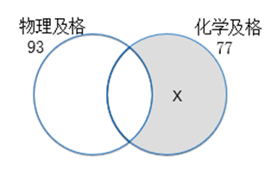
故正确答案为C。
【来源】 2019年3月9日安徽省马鞍山市郑蒲港新区事业单位《职业能力倾向测验》真题第22题

第23题
【知识点】 相遇追及
【答案】 C
【解析】 题中过程可以分为两段：第一段是前8分钟的相背行驶，第二段是掉头后的追及行驶。其中，米/秒，米/秒，。
在第一段中，。。。
在第二段中，以水面作为参照物，则相对速度：，根据追及公式，代入数据得：，解得：。对应C选项。
故正确答案为C。
【来源】 2019年3月9日安徽省马鞍山市郑蒲港新区事业单位《职业能力倾向测验》真题第23题

第24题
【知识点】 牛吃草问题
【答案】 B
【解析】 在牛吃草过程中，总吃草量原有草量新长草量，设每头牛单位时间吃1份草，则有：，
由“3头牛36天吃完”得：。
由“5头牛20天吃完”得：。
联立方程组解得：；。
要在12天内吃完，即：。对应B选项。
故正确答案为B。
【来源】 2019年3月9日安徽省马鞍山市郑蒲港新区事业单位《职业能力倾向测验》真题第24题

第25题
【知识点】
【答案】 A
【解析】 元素组成不同，且无明显属性规律，优先考虑数量规律。观察发现，题干图形均是汉字，考虑数汉字笔画。题干图形汉字笔画数依次是1、2、3，故？处汉字笔画数应为4。
A项，汉字笔画为4，当选；
B项，汉字笔画为3，排除；
C项，汉字笔画为3，排除；
D项，汉字笔画为3，排除。
故正确答案为A。
【来源】 2019年3月9日安徽省马鞍山市郑蒲港新区事业单位《职业能力倾向测验》真题第25题

第26题
【知识点】
【答案】 D
【解析】 元素组成不同，优先考虑属性规律。观察发现，题干图形均为轴对称图形，考虑对称轴的方向和数量。题干第一行图形均有一条竖对称轴；第二行图形均有一条竖对称轴和一条横对称轴；第三行图形均有一条横对称轴。故？处图形应只有一条横对称轴，只有D选项符合。
故正确答案为D。
【来源】 2019年3月9日安徽省马鞍山市郑蒲港新区事业单位《职业能力倾向测验》真题第26题

第27题
【知识点】
【答案】 B
【解析】 元素组成相似，优先考虑样式规律。观察发现，第一组图形中图一与图二去同存异之后得到图三，故？处应该是第二组图形中图一与图二去同存异之后的得到的图形。
故正确答案为B。
【来源】 2019年3月9日安徽省马鞍山市郑蒲港新区事业单位《职业能力倾向测验》真题第27题

第28题
【知识点】
【答案】 C
【解析】 元素组成不同，且无明显属性规律、数量规律，考虑特殊规律。观察发现，题干所有图形均有两个小图形相交。图①相交边为最长边；图②相交边为最短边；图③相交边为最长边；图④相交边为最长边；图⑤相交边为最短边；图⑥相交边为最短边。即①③④一组，②⑤⑥一组。
故正确答案为C。
【来源】 2019年3月9日安徽省马鞍山市郑蒲港新区事业单位《职业能力倾向测验》真题第28题

第29题
【知识点】
【答案】 A
【解析】 本题为空间重构题。对展开图进行编号，如下图所示：
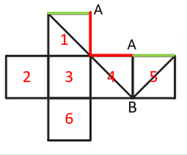
选项均由面1、4、5构成，在展开图中，红色为面1和面4的公共边，绿色为面1和面5的公共边，A点为三面的公共点，且三面内部的对角线均不穿过A点。
A项：该项关系与题干一致，当选；
B项：该项有两条对角线相交于公共点A，与题干不一致，排除；
C项：该项有一条对角线相交于公共点A，与题干不一致，排除；
D项：该项有两条对角线相交于公共点A，与题干不一致，排除；
故正确答案为A。
【来源】 2019年3月9日安徽省马鞍山市郑蒲港新区事业单位《职业能力倾向测验》真题第29题

第30题
【知识点】
【答案】 B
【解析】 元素组成不同，优先考虑属性规律。观察发现，题干图形均为轴对称图形。故？处也应为轴对称图形，只有B项符合。
故正确答案为B。
【来源】 2019年3月9日安徽省马鞍山市郑蒲港新区事业单位《职业能力倾向测验》真题第30题

第31题
【知识点】
【答案】 C
【解析】 元素组成相同，优先考虑位置规律。观察发现，题干中黑圆每次顺时针平移2格；黑色五边形每次顺时针移动3格。故？处图形黑圆应由前一幅图黑圆继续顺时针平移2格得到，五边形应由前一幅图五边形继续顺时针平移3格得到。只有C项符合。
故正确答案为C。
【来源】 2019年3月9日安徽省马鞍山市郑蒲港新区事业单位《职业能力倾向测验》真题第31题

第32题
【知识点】
【答案】 C
【解析】 元素组成相同，优先考虑位置规律。观察发现，图一中左上角的三角形每次沿对角线向下平移1格，右边三角形每次顺时针沿外边框平移1格。故？处图形应有一个三角形为前面图中三角形反弹或循环沿对角线平移1格得到，另一个三角形为前面图中三角形继续顺时针平移1格得到。只有C项符合。
故正确答案为C。
【来源】 2019年3月9日安徽省马鞍山市郑蒲港新区事业单位《职业能力倾向测验》真题第32题

第33题
【知识点】
【答案】 C
【解析】 第一步：找出定义关键词。
“同一商品”、“流通环节、质量、购销地区与季节不同”、“价格差额”。
第二步：逐一分析选项。
A项：猪肉和香肠不符合“同一商品”，不符合定义，排除；
B项：五粮液酒和茅台酒不符合“同一商品”，不符合定义，排除；
C项：在合肥买2018版高配昂科威汽车比在北京买要便宜，符合“同一商品”、“流通环节、质量、购销地区与季节不同”、“价格差额”，符合定义，当选；
D项：金针菇和平菇，不符合“同一商品”，不符合定义，排除。
故正确答案为C。
【来源】 2019年3月9日安徽省马鞍山市郑蒲港新区事业单位《职业能力倾向测验》真题第33题

第34题
【知识点】
【答案】 A
【解析】 第一步：找出定义关键词。
“一定空间和时间内”、“同种生物”。
第二步：逐一分析选项。
A项：森林里的鸟有很多种，不符合“同种生物”，不符合定义，当选；
B项：一片草原符合“一定空间”，波尔山羊符合“同种生物”，符合定义，排除；
C项：一个蚁巢符合“一定空间”，白蚁符合“同种生物”，符合定义，排除；
D项：一块地符合“一定空间”，小麦符合“同种生物”，符合定义，排除。
本题为选非题，故正确答案为A。
【来源】 2019年3月9日安徽省马鞍山市郑蒲港新区事业单位《职业能力倾向测验》真题第34题

第35题
【知识点】
【答案】 D
【解析】 第一步：找出定义关键词。
“强制性手段”、“建立和维持社会秩序”。
A项：对贪污受贿金额数额特大的人依法判处无期徒刑，符合“强制性手段”、“建立和维持社会秩序”，符合定义，排除；
B项：依据规章制度对违反规定的医生作出处罚，符合“强制性手段”、“建立和维持社会秩序”，符合定义，排除；
C项：对在校老师课外有偿补课的教育乱象进行处罚，，符合“强制性手段”、“建立和维持社会秩序”，符合定义，排除；
D项：员工迟到、早退只是违反了企业员工行为规范，对其开除并不是维护社会秩序，不符合“建立和维持社会秩序”，不符合定义，当选。
本题为选非题，故正确答案为D。
【来源】 2019年3月9日安徽省马鞍山市郑蒲港新区事业单位《职业能力倾向测验》真题第35题

第36题
【知识点】
【答案】 D
【解析】 第一步：找出定义关键词。
“对健康起到预防、诊断、监护和缓解作用”、“仪器、设备或器具”。
第二步：逐一分析选项。
A项：电子血压计符合“对健康起到预防、诊断、监护和缓解作用”、“仪器、设备或器具”，符合定义，排除；
B项：按摩椅符合“对健康起到预防、诊断、监护和缓解作用”、“仪器、设备或器具”，符合定义，排除；
C项：便携式心电监测仪符合“对健康起到预防、诊断、监护和缓解作用”、“仪器、设备或器具”，符合定义，排除；
D项：跑步机不符合“对健康起到预防、诊断、监护和缓解作用”，不符合定义，当选。
本题为选非题，故正确答案为D。
【来源】 2019年3月9日安徽省马鞍山市郑蒲港新区事业单位《职业能力倾向测验》真题第36题

第37题
【知识点】
【答案】 B
【解析】 第一步：找出定义关键词。
“获得他人信任和期望”、“产生积极向上的动力”、“努力地实现他人对自己的期望”。
第二步：逐一分析选项。
A项：实现了自己的梦想，不符合“努力地实现他人对自己的期望”，不符合定义，排除；
B项：老师和父母的鼓励和祝福，符合“获得他人信任和期望”，爱自暴自弃的小阳考取了名牌大学，符合“努力地实现他人对自己的期望”，符合定义，当选；
C项：捐一架飞机的意愿，不符合“努力地实现他人对自己的期望”，不符合定义，排除；
D项：张亮的事业心非常强，不符合“获得他人信任和期望”，工作中总是競競业业、任劳任怨，不符合“努力地实现他人对自己的期望”，不符合定义，排除。
故正确答案为B。
【来源】 2019年3月9日安徽省马鞍山市郑蒲港新区事业单位《职业能力倾向测验》真题第37题

第38题
【知识点】
【答案】 C
【解析】 第一步：找出定义关键词。
“按照社会要求、团体规范或别人的意志”、“被迫发生”。
第二步：逐一分析选项。
A项：一旦在没有摄像头的路口，他看左右无车时就快速通过了，不符合“按照社会要求、团体规范或别人的意志”、“被迫发生”，不符合定义，排除；
B项：尾随其后跟了过去，不符合“被迫发生”，不符合定义，排除；
C项：一开始是不愿意的，只是老师这样安排了，符合“按照社会要求、团体规范或别人的意志”、“被迫发生”，符合定义，当选；
D项：他总是我行我素，不符合“按照社会要求、团体规范或别人的意志”、“被迫发生”，不符合定义，排除。
故正确答案为C。
【来源】 2019年3月9日安徽省马鞍山市郑蒲港新区事业单位《职业能力倾向测验》真题第38题

第39题
【知识点】
【答案】 B
【解析】 第一步：找出定义关键词。
“歪曲的知觉”。
第二步：逐一分析选项。
A项：杯弓蛇影，将映在酒杯里的弓影误认为蛇，符合“歪曲的知觉”，符合定义，排除；
B项：望洋兴叹，在伟大的事物面前感叹自己的渺小，不符合“歪曲的知觉”，不符合定义，当选；
C项：望梅止渴，是实际上没有吃到梅子，人想吃梅子就会流涎，因而止渴，符合“歪曲的知觉”，符合定义，排除；
D项：画饼充饥，不是真的吃到了饼，符合“歪曲的知觉”，符合定义，排除。
本题为选非题，故正确答案为B。
【来源】 2019年3月9日安徽省马鞍山市郑蒲港新区事业单位《职业能力倾向测验》真题第39题

第40题
【知识点】
【答案】 A
【解析】 第一步：找出定义关键词。
“连续消费某商品”、“随着消费数量提高而逐渐降低对商品评价”。
第二步：逐一分析选项。
A项：一次性吃了5碗饺子，现在他看到饺子就想吐，符合“随着消费数量提高而逐渐降低对商品评价”，符合定义，当选；
B项：买1斤不打折，买2斤给打9折，买3斤给打8折，不符合“随着消费数量提高而逐渐降低对商品评价”，不符合定义，排除；
C项：十多年前价格非常高，现在已经变得很便宜，不符合“随着消费数量提高而逐渐降低对商品评价”，不符合定义，排除；
D项：大量种植大蒜，导致今年大蒜价格猛降，不符合“随着消费数量提高而逐渐降低对商品评价”，不符合定义，排除。
故正确答案为A。
【来源】 2019年3月9日安徽省马鞍山市郑蒲港新区事业单位《职业能力倾向测验》真题第40题

第41题
【知识点】
【答案】 A
【解析】 第一步：判断题干词语间逻辑关系。
杭州是浙江的省会，二者为组成关系；浙江和安徽都是省级行政单位，二者为并列关系。
第二步：判断选项词语间逻辑关系。
A项：武汉是湖北的省会，二者为组成关系；湖北和北京都是省级行政单位，二者为并列关系，与题干逻辑关系一致，当选；
B项：厦门不是福建的省会，与题干逻辑关系不一致，排除；
C项：南昌不是江苏的省会，与题干逻辑关系不一致，排除；
D项：长春是吉林的省会，二者为组成关系；沈阳是市级行政单位，与题干逻辑关系不一致，排除。
故正确答案为A。
【来源】 2019年3月9日安徽省马鞍山市郑蒲港新区事业单位《职业能力倾向测验》真题第41题

第42题
【知识点】
【答案】 C
【解析】 第一步：判断题干词语间逻辑关系。
出和入，二者为反义关系；生和死，二者为反义关系。
第二步：判断选项词语间逻辑关系。
A项：悲和交，喜和加均没有明显逻辑关系，与题干逻辑关系不一致，排除；
B项：死和活是反义关系，但你和我为并列关系，与题干逻辑关系不一致，排除；
C项：古和今，二者为反义关系；往和来，二者为反义关系，与题干逻辑关系一致，当选；
D项：入的反义词是出，顶和入没有明显逻辑关系，与题干逻辑关系不一致，排除。
故正确答案为C。
【来源】 2019年3月9日安徽省马鞍山市郑蒲港新区事业单位《职业能力倾向测验》真题第42题

第43题
【知识点】
【答案】 D
【解析】 第一步：判断题干词语间逻辑关系。
工人和农民均为职业，二者为并列关系。
第二步：判断选项词语间逻辑关系。
A项：清香和浓郁，二者无明显逻辑关系，排除；
B项：老师是职业，学生是身份，二者为交叉关系，与题干逻辑关系不一致，排除；
C项：工人在车间工作，二者为工作场地和职业的对应关系，与题干逻辑关系不一致，排除；
D项：教师和医生均为职业，二者为并列关系，与题干逻辑关系一致，当选。
故正确答案为D。
【来源】 2019年3月9日安徽省马鞍山市郑蒲港新区事业单位《职业能力倾向测验》真题第43题

第44题
【知识点】
【答案】 A
【解析】 第一步：判断题干词语间逻辑关系。
汽油可以用来去渍，二者为对应关系中的次要功能对应。
第二步：判断选项词语间逻辑关系。
A项：盐可以用来杀菌，二者为对应关系中的次要功能对应，与题干逻辑关系一致，当选；
B项：双氧水的主要作用是消毒，二者为对应关系中的主要功能对应，与题干逻辑关系不一致，排除；
C项：洗衣粉可以用来去渍，二者为对应关系中的主要功能对应，与题干逻辑关系不一致，排除；
D项：酱油的主要作用是调味，二者为对应关系中的主要功能对应，与题干逻辑关系不一致，排除。
故正确答案为A。
【来源】 2019年3月9日安徽省马鞍山市郑蒲港新区事业单位《职业能力倾向测验》真题第44题

第45题
【知识点】
【答案】 B
【解析】 第一步：判断题干词语间逻辑关系。
韩信是背水一战这一成语典故的主人公，二者为对应关系中的常识对应。
第二步：判断选项词语间逻辑关系。
A项：宝刀未老的主人公是黄忠，而非赵云，二者没有明显逻辑关系，与题干逻辑关系不一致，排除；
B项：约法三章的主人公是刘邦，二者为对应关系中的常识对应，与题干逻辑关系一致，当选；
C项：才高八斗是谢灵运用来形容曹植的，主人公是曹植，而非李白，二者没有明显逻辑关系，与题干逻辑关系不一致，排除；
D项：一身是胆的主人公是赵云，而非黄忠，二者没有明显逻辑关系，与题干逻辑关系不一致，排除。
故正确答案为B。
【来源】 2019年3月9日安徽省马鞍山市郑蒲港新区事业单位《职业能力倾向测验》真题第45题

第46题
【知识点】
【答案】 A
【解析】 第一步：判断题干词语间逻辑关系。
课本是书籍的一种，二者为种属关系。
第二步：判断选项词语间逻辑关系。
A项：整数是有理数的一种，二者是种属关系，与题干逻辑关系一致，当选；
B项：定义和定理，二者为交叉关系，与题干逻辑关系不一致，排除；
C项：计算是数学的一部分，二者为组成关系，与题干逻辑关系不一致，排除；
D项：辽宁是东北的一部分，二者为组成关系，与题干逻辑关系不一致，排除。
故正确答案为A。
【来源】 2019年3月9日安徽省马鞍山市郑蒲港新区事业单位《职业能力倾向测验》真题第46题

第47题
【知识点】
【答案】 D
【解析】 第一步：判断题干词语间逻辑关系。
诗圣是杜甫，二者为全同关系。
第二步：判断选项词语间逻辑关系。
A项：药圣是李时珍而非张仲景，二者没有明显逻辑关系，与题干逻辑关系不一致，排除；
B项：兵圣是孙武而非岳飞，二者没有明显逻辑关系，与题干逻辑关系不一致，排除；
C项：医圣是张仲景而非华佗，二者没有明显逻辑关系，与题干逻辑关系不一致，排除；
D项：和圣是柳下惠，二者为全同关系，与题干逻辑关系一致，当选。
故正确答案为D。
【来源】 2019年3月9日安徽省马鞍山市郑蒲港新区事业单位《职业能力倾向测验》真题第47题

第48题
【知识点】
【答案】 D
【解析】 第一步：判断题干词语间逻辑关系。
宋太祖是杯酒释兵权的主人公，二者为对应关系。
第二步：判断选项词语间逻辑关系。
A项：暗度陈仓的主人公是韩信，不是萧何，与题干逻辑关系不一致，排除；
B项：不入虎穴，不得虎子是班超说的话，与题干逻辑关系不一致，排除；
C项：才高八斗的主人公是曹植，不是曹丕，与题干逻辑关系不一致，排除；
D项：纸上谈兵的主人公是赵括，与题干逻辑关系一致，当选。
故正确答案为D。
【来源】 2019年3月9日安徽省马鞍山市郑蒲港新区事业单位《职业能力倾向测验》真题第48题

第49题
【知识点】
【答案】 A
【解析】 第一步：找出题干矛盾。
尽管今年吸烟者中成人人数减少，烟草生产商销售的烟草总量还是增加了 。
第二步：逐一分析选项。
A选项说明吸烟的妇女数量多于戒烟的男子数量，但妇女吸烟数量再多也改变不了题干所说的成人吸烟人数在减少，因为妇女都是成人，不能解释题干矛盾，当选；
B选项从吸烟人群变化这个方面解释了吸烟中成人数减少，但销售烟草总量却在增加的原因，能解释题干矛盾，排除；
C选项从其他吸烟方式方面解释了吸烟中成人数减少，但销售烟草总量却在增加的原因，能解释题干矛盾，排除；
D选项说明虽然吸烟者中成人人数减少，但是由于有长年吸烟史的人平均消费了更多的烟草，使销售烟草总量在上升，可以解释题干矛盾，排除。
本题为选非题，故正确答案为A。
【来源】 2019年3月9日安徽省马鞍山市郑蒲港新区事业单位《职业能力倾向测验》真题第49题

第50题
【知识点】
【答案】 D
【解析】 第一步：找出论点和论据。
论点：多媒体课件进行教学能够提高教学效果。
论据：即使课件做得过于简单，只是传统的板书的“搬家”，未能真正实现多媒体的功效，也可以起到节省时间的作用。
第二步：逐一分析选项。
A项：只是题干观点的重复，不是题干论证所依赖的假设，排除；
B项：题干讨论的是多媒体提高教学效果，选项讨论的是降低传统板书的功效，话题不一致，不是题干论证所依赖的假设，排除；
C项：题干讨论的是采用多媒体课件教学比使用传统的板书教学有明显的优势，但是也没说一定能实现多媒体的功效，不是题干论证所依赖的假设，排除；
D项：如果多媒体课件代替传统的板书可以节省写板书的时间，那么说明多媒体课件可以节省时间，从而得出论点多媒体课件进行教学能够提高教学效果，是题干论证所依赖的假设，当选。
故正确答案为D。
【来源】 2019年3月9日安徽省马鞍山市郑蒲港新区事业单位《职业能力倾向测验》真题第50题

第51题
【知识点】
【答案】 C
【解析】 日常推理题，根据题干信息逐一分析选项。
A项：由题干可知，四川人比广东人更喜欢吃辣椒，但是爱吃辣椒的可能是其他省份的人，不一定都是四川人，表述绝对，无法推出，排除；
B项：由题干可知，广东人没有四川人爱吃辣椒，但是广东人能不能吃辣椒，无法推出，排除；
C项：由题干可知，四川人比广东人更喜欢吃辣椒，四川人“更喜欢”的原因可能是因为自身体质更适合吃辣椒，且该项的比较关系与题干的比较关系对应，对比择优，当选；
D项：由题干可知，四川人比广东人更喜欢吃辣椒，但是四川人和广东人是否一样适合吃辣椒，无法推出，排除。
故正确答案为C。
【来源】 2019年3月9日安徽省马鞍山市郑蒲港新区事业单位《职业能力倾向测验》真题第51题

第52题
【知识点】
【答案】 A
【解析】 第一步：找出题干矛盾命题。
①甲：丙
②乙：丁
③丙：丙丁
④丁：丁
②和④为矛盾关系，必有一真一假，结合提问，只有一句为假，说明①③（甲、丙说的）一定为真。
第二步：看其余。
由①甲说的是真话，可知：案犯是丙，由③丙说真话可知：丙丁，故丁是主犯，可以推出作案的是丙和丁。所以说假话的是丁。
故正确答案为A。
【来源】 2019年3月9日安徽省马鞍山市郑蒲港新区事业单位《职业能力倾向测验》真题第52题,2018年9月23日安徽省蚌埠市怀远县怀投集团招聘《行政能力测验》真题第67题

第53题
【知识点】
【答案】 D
【解析】 第一步：翻译题干。
题干第一句话“世界级的马拉松选手每天跑步都不超过6小时”，将“世界级的马拉松选手”标为A，“每天跑步都不超过6小时”标为B，那么这句话就是AB；第二句话：一名选手每天跑步超过6小时，因此他不是一名世界级马拉松选手。“每天跑步超过6小时”为B，“不是一名世界级马拉松选手”，为A。因此题干推理形式为：AB，-B-A。
第二步：逐一分析选项。
A项：跳远运动员（A）每天早晨跑步（B）。如果某人早晨跑步（B），那么他是跳远运动员（A），推理形式为 A B, B A，与题干不一致，排除；
B项：如果每日只睡4小时（A），对身体不利（B）。推理形式为A B，研究表明，最有价值的睡眠都发生在入睡后的第5个小时，最有价值的睡眠并不意味着对身体有利，不能得出B-A，与题干不一致，排除；
C项：家长和小孩做游戏时（A），小孩更高兴（B）。因此，家长应该多作游戏，不能得出BA，与题干不一致，排除；
D项：油漆（A）三小时内都不会干（B）。某涂料在三小时内干了（B），所以它不是油漆(A),推理形式为A B，B A ,与题干一致，当选。
故正确答案为D。
【来源】 2019年3月9日安徽省马鞍山市郑蒲港新区事业单位《职业能力倾向测验》真题第53题

第54题
【知识点】
【答案】 D
【解析】 根据最大信息法，题干信息中，安徽人出现次数最多，优先以安徽人为突破口。由方宁和安徽人不同岁，安徽人比王宜年龄小，可知余涌为安徽人，又因为余涌（安徽人）比上海人年龄大，且比王宜的年龄小，所以可知王宜不是上海人，则方宁是上海人，王宜是江西人，且三个人的年龄大小关系为：王宜（江西人）余涌（安徽人）方宁（上海人），只有D项符合。
故正确答案为D。
【来源】 2019年3月9日安徽省马鞍山市郑蒲港新区事业单位《职业能力倾向测验》真题第54题

第55题
【知识点】
【答案】 B
【解析】 日常推理题，根据题干信息逐一分析选项。
本题涉及比例及数字，因此利用数学方法解题。M国生产电脑cpu的成本比F国低，所以推出M国生产电脑cpu的成本（）比F国成本（）之间的关系式为：；再根据“加上关税和运输费，从M国进口电脑cpu仍然比在F国国内生产便宜”可得：关税运输费y，将代入关税运输费y可得：关税运输费。即M国的关税和运输费加起来低于F国成本的，因此，关税也一定低于F国成本的。
故正确答案为B。
【来源】 2019年3月9日安徽省马鞍山市郑蒲港新区事业单位《职业能力倾向测验》真题第55题

第56题
【知识点】
【答案】 B
【解析】 日常推理题，根据题干信息逐一分析选项。
A项：选项说20个男生喜欢物理学而不喜欢数学，已知题干有50人喜欢数学，则不喜欢数学和喜欢数学的加起来总共是70人，不符合题干“某数学专业共有60名本科生”，不能推出，排除；
B项：选项说20个喜欢数学不喜欢物理学，题干已知有40人喜欢物理学，加起来总共是60人，符合题干“某数学专业共有60名本科生”，可以推出，当选；
C项：选项说有30个喜欢数学的女生不喜欢物理学，题干已知有40人喜欢物理学，加起来总共70人，不符合题干“某数学专业共有60名本科生”，不能推出，排除；
D项：选项说30个喜欢物理学的男生只有10个喜欢数学，其中有20个不喜欢数学，题干已知有50人喜欢数学，不喜欢数学和喜欢数学的加起来总共是70人，不符合题干“某数学专业共有60名本科生”，不能推出，排除。
故正确答案为B。
【来源】 2019年3月9日安徽省马鞍山市郑蒲港新区事业单位《职业能力倾向测验》真题第56题

第57题
【知识点】 基期量计算
【答案】 A
【解析】 根据题干“2017年···”，结合材料所给时间为2018年，可判定本题为基期计算问题。定位文字材料第二段，“2018年1—4月份，规模以上工业企业中，国有控股企业实现利润总额6270.3亿元，同比增长”，因此亿元，最接近A项。
故正确答案为A。
【来源】 2019年3月9日安徽省马鞍山市郑蒲港新区事业单位《职业能力倾向测验》真题第57题

第58题
【知识点】 基础增长率
【答案】 A
【解析】 根据题干“2017年1—4月······同比2018年少”，结合选项均为百分数，可判定本题为一般增长率问题。定位文字材料第三段，“2018年1—4月份，···，电力、热力、燃气及水生产和供应业实现利润总额1459.6亿元，增长。”基期比现期的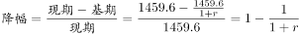，观察选项A项最为接近。
故正确答案为A。
【来源】 2019年3月9日安徽省马鞍山市郑蒲港新区事业单位《职业能力倾向测验》真题第58题

第59题
【知识点】 直接读数比较
【答案】 D
【解析】 定位统计图1，结合选项，可得2017年各月累计主营业务收入同比增速：1-4月，1-5月，1-6月，1-7月，，可得1-7月累计主营业务收入同比增速最低；
同样定位图1材料可得2017年各月累计利润总额同比增速：1-4月，1-5月，1-6月，1-7月,，可得1-7月累计利润总额同比增速最低。两者都为1-7月同比增速最低，故累计主营业务收入与利润总额同比增速均为1-7月最低。
故正确答案为D。
【来源】 2019年3月9日安徽省马鞍山市郑蒲港新区事业单位《职业能力倾向测验》真题第59题

第60题
【知识点】 综合分析
【答案】 D
【解析】 A项：定位图3，国有控股企业主营业务收入增速，利润总额增速，，错误；
B项：定位图3，集体企业主营业务收入增速，利润总额增速，，错误；
C项：定位图3，股份制企业主营业务收入增速，利润总额增速，，错误；
D项：定位图3，私营企业主营业务收入增速，利润总额增速，和非常接近，即基本持平，正确。
故正确答案为D。
【来源】 2019年3月9日安徽省马鞍山市郑蒲港新区事业单位《职业能力倾向测验》真题第60题

第61题
【知识点】 现期比重
【答案】 A
【解析】 根据题干“···行业利润总额同比增加的行业数量占”中出现“占”，结合选项为百分数，可判定本题为比重问题。定位文字材料第四段，“2018年1—4月份，在41个工业大类行业中，29个行业利润总额同比增加”可得利润总额同比增加行业数为29，可得比重。
故正确答案为A。
【来源】 2019年3月9日安徽省马鞍山市郑蒲港新区事业单位《职业能力倾向测验》真题第61题

第62题
【知识点】 间隔增长率计算
【答案】 C
【解析】 根据题干“2018年···较2016年增长”，结合选项均为百分数，可判定本题为间隔增长率问题。定位文字材料第三段，“2018年，我国一般贸易进出口17.64万亿元，增长，比2017年提升1.4个百分点”可得，根据间隔增长率公式可得。
故正确答案为C。
【来源】 2019年3月9日安徽省马鞍山市郑蒲港新区事业单位《职业能力倾向测验》真题第62题

第63题
【知识点】 基期量计算
【答案】 A
【解析】 根据题干“2017···”，材料时间为2018年，结合选项带单位，可判定本题为基期计算问题。定位文字材料第一段，“2018年，我国外贸进出口总值30.51万亿元人民币，比2017年（下同）增长。”故2017年我国外贸进出口总值。
故正确答案为A。
【来源】 2019年3月9日安徽省马鞍山市郑蒲港新区事业单位《职业能力倾向测验》真题第63题

第64题
【知识点】 基期量计算
【答案】 A
【解析】 根据题干“2017年···（ ）万亿元”，结合材料为2018年，可判定本题为基期计算问题。定位文字材料第五段，“2018年，我国民营企业进出口12.1万亿元，增长”，故2017年我国民营企业进出口总值。
故正确答案为A。
【来源】 2019年3月9日安徽省马鞍山市郑蒲港新区事业单位《职业能力倾向测验》真题第64题

第65题
【知识点】 综合分析
【答案】 A
【解析】 A项：定位材料第七段，“六是机电产品出口占比提升，出口商品结构持续优化”，正确；
B项：定位材料第八段：“七是原油、天然气和铜等大宗商品进口量价齐升，铁矿砂和大豆进口量有所减少”，错误；
C项：定位材料第六段，“五是中西部和东北地区进出口增速高于全国整体增速，区域发展更趋协调”，错误；
D项：定位材料第五段，“四是民营企业进出口增长，比重提升”，错误。
故正确答案为A。
【来源】 2019年3月9日安徽省马鞍山市郑蒲港新区事业单位《职业能力倾向测验》真题第65题

第66题
【知识点】 直接读数
【答案】 C
【解析】 定位材料第一段“2018年，我国外贸进出口总值30.51万亿元人民币，比2017年（下同）增长。”，可得2018年，全国外贸进出口总值较上一年上升：。
故正确答案为C。
【来源】 2019年3月9日安徽省马鞍山市郑蒲港新区事业单位《职业能力倾向测验》真题第66题

第67题
【知识点】 直接读数
【答案】 B
【解析】 定位文字材料第一段“截止2017年末全省就业人员1914.1万人，比上年末增加5.9万人”，可得全省就业人员比上年末增加5.9万人。
故正确答案为B。
【来源】 2019年3月9日安徽省马鞍山市郑蒲港新区事业单位《职业能力倾向测验》真题第67题

第68题
【知识点】 简单计算
【答案】 B
【解析】 定位文字材料第二段，“2017年全省农民工总量517.7万人，···，其中外出农民工182.1万人。”，可得2017年全省在家农民工务工人数。
故正确答案为B。
【来源】 2019年3月9日安徽省马鞍山市郑蒲港新区事业单位《职业能力倾向测验》真题第68题

第69题
【知识点】 直接读数
【答案】 A
【解析】 定位文字材料第三段，“年末城镇登记失业人数为26.53万人，城镇登记失业率为。”可得2017年末城镇登记失业率。
故正确答案为A。
【来源】 2019年3月9日安徽省马鞍山市郑蒲港新区事业单位《职业能力倾向测验》真题第69题

第70题
【知识点】 综合分析
【答案】 A
【解析】 A项：定位文字材料第四段，“截至2017年底，全行业共有人力资源服务机构539家，从业人员5889人”，错误；
B项：定位文字材料第四段，“2017年，共为12.24万家次用人单位提供了人力资源服务，帮助77.99万劳动者实现了求职择业和流动服务”，正确；
C项：定位文字材料第三段，“全年全省共帮助2100户零就业家庭实现每户至少一人就业。组织600名高校毕业生到基层从事‘三支一扶’服务。”正确；
D项：定位文字材料第一段“···第一产业就业人员占；第二产业就业人员占；第三产业就业人员占。”正确。
本题为选非题，故正确答案为A。
【来源】 2019年3月9日安徽省马鞍山市郑蒲港新区事业单位《职业能力倾向测验》真题第70题

第71题
【知识点】 简单计算
【答案】 C
【解析】 定位文字材料第一段“···第一产业就业人员占；第二产业就业人员占；第三产业就业人员占。”，可得第四产业人员占比，，则第三产业人员占比最高。
故正确答案为C。
【来源】 2019年3月9日安徽省马鞍山市郑蒲港新区事业单位《职业能力倾向测验》真题第71题

第72题
【知识点】 基期量计算
【答案】 C
【解析】 题干时间在材料时间之前，可判定本题为基期计算问题。定位材料可知，2009年1-9月，我国规模以上电子信息制造业出口交货值20329亿元，同比下降。故2008年1-9月，规模以上电子信息制造业出口交货值。
故正确答案为C。
【来源】 2019年3月9日安徽省马鞍山市郑蒲港新区事业单位《职业能力倾向测验》真题第72题

第73题
【知识点】 现期比值
【答案】 B
【解析】 题干时间和材料时间一致，可判定本题为现期计算问题。定位材料可知，2009年1-8月，规模以上电子信息制造业实现主营业务收入29618亿元，实现利润892亿元。故利润率。
故正确答案为B。
【来源】 2019年3月9日安徽省马鞍山市郑蒲港新区事业单位《职业能力倾向测验》真题第73题

第74题
【知识点】 基期量计算
【答案】 A
【解析】 题干时间在材料时间之前，可判定本题为基期计算问题。定位材料可知，2009年1-9月，电子信息产业500万元以上项目完成固定资产投资2808亿元，同比增长。故2008年1-9月，电子信息产业500万元以上项目完成固定资产投资额。
故正确答案为A。
【来源】 2019年3月9日安徽省马鞍山市郑蒲港新区事业单位《职业能力倾向测验》真题第74题

第75题
【知识点】 简单计算
【答案】 C
【解析】 根据题干“2008年······比重约为”，可判定本题为基期比重问题。定位材料可知，2009年1-9月全行业实现出口交货值占销售产值的比重为，比去年同期回落5.7个百分点。故2008年1-9月，电子信息制造业全行业实现出口交货值占销售产值的比重。
故正确答案为C。
【来源】 2019年3月9日安徽省马鞍山市郑蒲港新区事业单位《职业能力倾向测验》真题第75题

第76题
【知识点】 综合分析
【答案】 D
【解析】 A项：定位文字材料，2009年9月，重点监测的27个产品中，14个产品产量出现正增长，比上半年多了3个产品，则2009年上半年产量出现正增长的产品数量为，正确；
B项：定位文字材料，2009年1-9月，电子信息产业500万元以上项目完成固定资产投资2808亿元，同比增长，增速低于去年同期12.1个百分点，，正确；
C项：定位文字材料，2009年1-8月，电子器件行业扭亏为盈，实现利润35亿元，，正确；
D项：定位文字材料，2009年9月······计算机、显示器、彩电、数码相机绩效保持增长，无法推出前三季度，仅计算机、显示器和彩电保持增长，错误。
本题为选非题，故正确答案为D。
【来源】 2019年3月9日安徽省马鞍山市郑蒲港新区事业单位《职业能力倾向测验》真题第76题

